석회황이 벌에게 미치는 영향 연구

R의 OrchardSprays는 8가지 농도(A>B>…>H)의 석회황유화액(lime surphur emulsion)을 자당 용액(sucrose solution)에 섞은 후, 농도별로 8 개의 벌 방에 발랐다. 여기에 100 마리 벌을 넣은 후 2시간 뒤에, 각 벌 방에서 줄어든 자당 용액이 얼마인지 측정하였다. 그림1은 농도별로 자당 감소량의 상자도표이고, 표1은 농도별 자당 감소량의 평균, 표준편차를 나타낸다. 던컨의 다중비교법을 이용하여, 어떤 농도에서 줄어든 자 당 용액이 다른지 살펴보자. 유의수준 0.05를 사용한다.

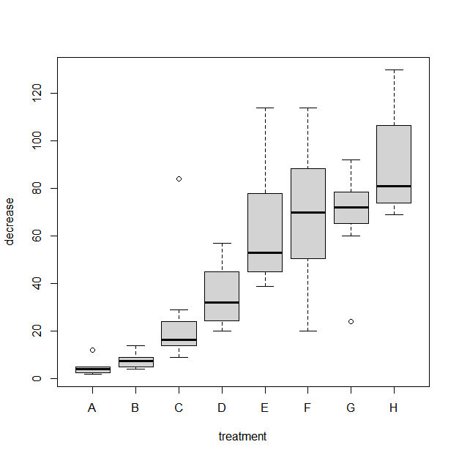

그림 1. 석회황 농도에 따른 자당 감소량

표 1. 석회황 농도별 자당 감소액의 기술통계

|  |  |  |  |  |  |
| --- | --- | --- | --- | --- | --- |
| 농도 | 평균 | 표쥰편차 | 반복수 | 최소 | 최대 |
| A | 4.625 | 3.204 | 8 | 2 | 12 |
| B | 7.625 | 3.292 | 8 | 4 | 14 |
| C | 25.250 | 24.429 | 8 | 9 | 84 |
| D | 35.000 | 13.438 | 8 | 20 | 57 |
| E | 63.125 | 26.910 | 8 | 39 | 114 |
| F | 69.000 | 29.189 | 8 | 20 | 114 |
| G | 68.500 | 20.142 | 8 | 24 | 92 |
| H | 90.250 | 24.224 | 8 | 69 | 130 |

표2는 던컨의 다중비교법을 실시한 결과이다. 농도 C,D의 자당감소량은 같다. 농도A,B,C는 같다. 농도A,B와 D는 다르다. 농도H의 자당 감소량은 나머지와 다르다. 농도E,F,G는 동일하고 나머지와 다르다. 농도A,B,C,D, 는 나머지와 다르다.

표3. 던컨의 다중비교법 결과.

던컨 집단이 같은 글자이면, 평균이 유의하게 다르지 않다.

|  |  |  |
| --- | --- | --- |
| 농도 | 평균 | 던컨집단 |
| H | 90.250 | a |
| F | 69.000 | b |
| G | 68.500 | b |
| E | 63.125 | b |
| D | 35.000 | c |
| C | 25.250 | cd |
| B | 7.625 | d |
| A | 4.625 | d |

|  |
| --- |
| R 코드  fit <- lm(decrease~treatment , data = OrchardSprays)  anova(fit)  install.packages("agricolae")  library(agricolae)  duncan.test(fit, "treatment", alpha=0.05, console=TRUE)  boxplot(decrease~treatment, data = OrchardSprays) |

|  |
| --- |
| 결과  > fit <- lm(decrease~treatment , data = OrchardSprays)  > anova(fit)  Analysis of Variance Table  Response: decrease  Df Sum Sq Mean Sq F value Pr(>F)  treatment 7 56160 8022.9 19.062 9.499e-13 ***  Residuals 56 23570 420.9  ---  Signif. codes: 0 ‘***’ 0.001 ‘**’ 0.01 ‘*’ 0.05 ‘.’ 0.1 ‘ ’ 1  > install.packages("agricolae")  경고: 패키지 ‘agricolae’가 사용중이므로 설치되지 않을 것입니다  > library(agricolae)  > duncan.test(fit, "treatment", alpha=0.05, console=TRUE)  Study: fit ~ "treatment"  Duncan's new multiple range test  for decrease  Mean Square Error: 420.8862  treatment, means  decrease std r se Min Max Q25 Q50 Q75  A 4.625 3.204350 8 7.253328 2 12 2.75 4.0 5.00  B 7.625 3.292307 8 7.253328 4 14 5.50 7.5 8.50  C 25.250 24.429198 8 7.253328 9 84 14.50 16.5 21.50  D 35.000 13.437687 8 7.253328 20 57 25.75 32.0 42.00  E 63.125 26.909571 8 7.253328 39 114 46.00 53.0 69.50  F 69.000 29.189039 8 7.253328 20 114 53.75 70.0 87.75  G 68.500 20.142351 8 7.253328 24 92 68.25 72.0 77.75  H 90.250 24.223660 8 7.253328 69 130 75.00 81.0 96.25  Alpha: 0.05 ; DF Error: 56  Critical Range  2 3 4 5 6 7 8  20.54875 21.61527 22.31804 22.82864 23.22155 23.53556 23.79336  Means with the same letter are not significantly different.  decrease groups  H 90.250 a  F 69.000 b  G 68.500 b  E 63.125 b  D 35.000 c  C 25.250 cd  B 7.625 d  A 4.625 d  >  > boxplot(decrease~treatment, data = OrchardSprays)  > |